Format Penulisan Artikel Book Chapter
“International Conference on Local Wisdom 2021”

JUDUL ARTIKEL DITULIS SINGKAT DAN PADAT SESUAI ISI MAKSIMAL TIGA BELAS KATA

Nama Semua Penulis Tanpa Gelar
Fakultas/Departemen Asal, Universitas/Lembaga Asal
penulis@email.ac.id

Pendahuluan

Format penulisan ini ditulis sebagai panduan tata-letak penulisan artikel book chapter International Conference on Local Wisdom 20210. dengan tema Kearifan Lokal. Penulis diwajibkan mengikuti aturan yang ditetapkan. Badan artikel termasuk daftar pustaka ditulis dalam satu kolom seperti dalam template ini. Penulisan baris pertama pada paragraf ditulis menjorok ke dalam satu tab (0,5 cm) dalam format Microsoft Word. Ukuran kertas A4 dengan batas kanan, kiri, atas dan bawah masing-masing 3 cm. Spasi antarbaris single (tunggal) tanpa spasi tambahan antar paragraf. Jenis huruf yang digunakan Times New Roman ukuran 12.
Panjang artikel 4.000-8.000 kata, ditulis dengan bahasa Indonesia. Sistematika penulisan terdiri atas pendahuluan, pembahasan dan kesimpulan. Bagian pendahuluan ditulis sekitar 20% dari badan artikel. Bagian pembahasan ditulis sekitar 70%. Simpulan ditulis kurang lebih 10% dari badan artikel. Penulisan sub-subjudul tidak perlu dengan penomoran. Cukup ditulis Dengan Penebalan (Bold) Saja.

Pembahasan
Bagian pembahasan ditulis sekitar 70% dari panjang artikel keseluruhan. Artikel dapat memuat tabel dan/atau gambar. Tabel atau gambar tidak boleh terlalu panjang, terlalu besar dan terlalu banyak. Penulis sebaiknya menggunakan variasi penyajian tabel dan gambar. Tabel dan gambar yang disajikan harus dirujuk dalam teks. Ukuran huruf isian tabel boleh diperkecil (paling kecil times new roman 10).

- Contoh Penulisan Tabel
No | Indikator | Jumlah Peserta | Pra-tindakan | Pasca-tindakan
1 | Peserta didik mampu mengenal aksara Jawa 20 huruf | 5 | 0 | 5
2 | Peserta didik mampu membaca aksara Jawa 20 huruf | 5 | 0 | 5
3 | Peserta didik mampu membaca kata sederhana pada serangkaian aksara Jawa 20 huruf | 5 | 0 | 3

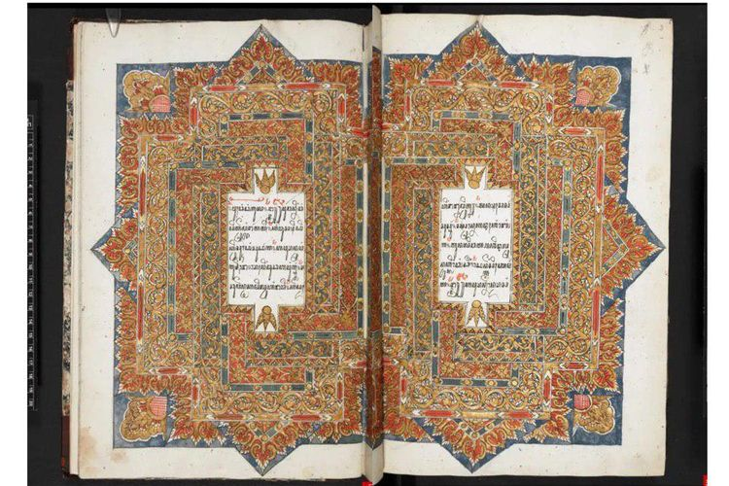
Gambar 8. Babad Jayalengkara
(Sumber:https://asset.kompas.com/crops/WwUfpsydwX9qMfJKNQs1aja5mbw=/65x189:1032x834/750x500/data/photo/2019/03/15/2059120910.jpg)

Penulisan rujukan dalam badan artikel dan dalam daftar pustaka mendasarkan pada kaidah yang dikeluarkan oleh American Psychological Association (APA) Edisi keenam.
Kutipan langsung yang berisi kurang dari 40 kata harus ditulis dalam paragraf (tidak dipisah) dan dengan diberi tanda kutip. Apabila kutipan langsung berisi 40 kata atau lebih, maka kutipan ini ditulis dalam blok (terpisah dari paragraf), menjorok setengah inchi dari pinggir, tanpa diberi tanda kutip. Sebagai contoh kutipan langsung lebih dari 40 kata adalah sebagai berikut.

... when each group member has acquired a different knowledge base and combinations of knowledge are required to solve a problem, collaborative learning (heterogeneous) could be an advantage. If group learning is desirable in school, then teachers need to structure the curriculum to permit each student to acquire a different knowledge base before instructing them in collaborative work. (Retnowati, 2012, p. 338)

Daftar pustaka ditulis pada bagian akhir artikel dengan jenis dan ukuran huruf sama dengan tubuh artikel. Daftar pustaka diurutkan sesuai dengan alfabet. Semua yang dirujuk dalam artikel harus tertulis dalam daftar pustaka, dan semua yang tertulis dalam daftar pustaka harus menjadi rujukan dalam artikel dengan menuliskan apa yang dirujuk di dalam artikel. Semua penyitatan harus mengikuti etika penulisan, terutama dalam hal menulis kutipan langsung atau tidak langsung.

Simpulan
Penutup berisi kesimpulan dari hasil deskripsi dan dapat ditambahkan saran atau rekomendasi penulis bila ada.

DAFTAR PUSTAKA
Semua yang dikutip dalam tulisan, harus dituliskan dalam daftar pustaka. Penulisan daftar pustaka menggunakan format APA edisi 6.

(Jenis: buku author sama dengan penerbit)
American Psychological Association. (2010). Publication manual of the American Psychological Association (6 ed.). Washington, DC: Author.

(Jenis: e-book)
Bransford, J. D., Brown, A. L., & Cocking, R. R. (2005). How people learn: Brain, mind, experience and school Retrieved from https://www.nap.edu/catalog/9853/how-people-learn-brain-mind-experience-and-school-expanded-edition

(Jenis: hukum perundangan di LN)
Child Protection Act 1999 (Qld), s.5

(Jenis: artikel jurnal dengan lebih dari 6 pengarang)
Fuchs, L. S., Fuchs, D., Kazdan, S., Karns, K., Calhoon, M. B., Hamlett, C. L., & Hewlett, S. (2000). Effects of workgroup structure and size on student productivity during collaborative work on complex tasks. The Elementary School Journal, 100(3), 183-212. doi: 10.2307/1002151

(Jenis: artikel jurnal dengan kurang dari 6 pengarang)
Janssen, J., Kirschner, F., Erkens, G., Kirschner, P. A., & Paas, F. (2010). Making the black box of collaborative learning transparent: Combining process-oriented and cognitive load approaches. Educational Psychology Review, 22(2), 139-154. doi: 10.1007/s10648-010-9131-x

(Jenis: buku satu pengarang dari Indonesia)
Madya, S. (2011). Teori dan praktik penelitian tindakan (action research). Bandung: Alfabeta.

(Jenis: artikel jurnal pengarang dari Indonesia)
Nurgiyantoro, B. (2012). Kebermaknaan Soal Ujian nasional Bahasa Indonesia SMA/MA 2012. Dalam Litera Jurnal Penelitian Bahasa, Sastra, dan Pengajarannya, Volume 11, Nomor 2, Oktober 2012, hlm. 167-179.

(Jenis: dokumen buku pedoman/laporan institusi pemerintah/organisasi)
NCTM. (2000). Principles and standards for school mathematics. Reston, VA: Author.

(Jenis: dokumen hukum perundangan)
Permendiknas 2009 No. 22, Kompetensi Dasar Pendidikan Pancasila dan Kewarganegaraan Sekolah Dasar Kelas I-VI.

(Jenis: artikel daring/online)
Purdue Online Writing Lab. (27/03/2015). APA Style. Reference list: Electronic sources (web publications). Retrieved 12 March, 2017, from https://owl.english.purdue.edu/owl/resource/560/10/

(Jenis: prosiding)
Retnowati, E. (2012, 24-27 November). Learning mathematics collaboratively or individually. Paper presented at the The 2nd International Conference of STEM in Education, Beijing Normal University, China. Retrieved from http://stem2012.bnu.edu.cn/data/short%20paper/stem2012_88.pdf.

(Jenis: edited book dengan empat editor)
Ritter, F. E., Nerb, J., Lehtinen, E., & O'Shea, T. M. (Eds.). (2007). In order to learn: how the sequence of topics influences learning. New York, NY: Oxford University Press.

(Jenis: book section)
Sahlberg, P. (2012). The most wanted: Teachers and teacher education in Finland. In L. Darling-Hammond & A. Lieberman (Eds.), Teacher education around the world: changing policies and practices. London: Routledge.

(Jenis: buku satu pengarang)
Schunk, D. H. (2012). Learning theories an educational perspective. Boston, MA: Pearson Education, Inc.

(Jenis: buku yang diterjemahkan)
Schunk, D. H. (2012). Learning theories an educational perspective (E. Hamdiah & R. Fajar, Trans.). Yogyakarta: Pustaka Pelajar. (Original work published 2012).

(Jenis: buku dua pengarang)
Tabachnick, B. G., & Fidell, L. S. (2007). Using multivariate statistics (Fifth ed.). Needham Heights, MA: Allyn & Bacon.

(Jenis: artikel jurnal tiga pengarang)
Thomas-Hunt, M. C., Ogden, T. Y., & Neale, M. A. (2003). Who's really Sharing? effects of social and expert status on knowledge exchange within groups. Management Science, 49(4), 464-477. doi: 10.2307/4133951

(Jenis: edited book dengan dua editor)
Tobias, S., & Duffy, T. M. (Eds.). (2009). Constructivist instruction : success or failure? New York, NY: Routledge.

(Jenis: dokumen hukum perundangan)
Undang-Undang RI 2005 No. 14, Guru dan Dosen.

